ZDRAVÍ A NEMOC
- ZDRAVÝ ŽIVOTNÍ STYL -

MEZIPŘEDMĚTOVÉ VZTAHY
Výchova ke zdraví
Tělesná výchova

PRŮŘEZOVÁ TÉMATA
Výchova k myšlení v evropských a globálních souvislostech

Aktivita v kostce
Žáci si zaznamenávají jejích životní styl do tabulky. Po týdnu provedou sebereflexi.

Motivace
V příloze je přiložené video na téma obezita a sacharidy.

popis aktivity
Žáci si každý den vyplňují tabulku – jídelníček, záznam pohybové aktivity, spánek a další. Po 7 dnech vyplněnou tabulku vyhodnotí podle zadání v příloze.

Cíl aktivity
Žáci si týdenním záznamem svého životního stylu ověřují jejich zdravý životní styl.
Žáci sebereflektují vlastní režim, hodnotí své pozitivní i negativní počínání si a vyvozují příležitosti pro zlepšení.

Reflexe
V závěru přílohy je škála s hodnocením. V reflexi žáci vyznačí, v jaké míře látce porozuměli a co si potřebuje procvičit.

Kontrola
Vyplněnou tabulku s vyhodnocením a reflexí žáci zašlou svému učiteli přírodopisu.

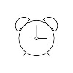

20 minut | Propiska, tabulka

Vlastní poznámky

Zdraví a nemoc – zdravý životní styl
Motivace
https://edu.ceskatelevize.cz/video/5528-fruktoza-je-to-jed?vsrc=vyhledavani&vsrcid=obezita
Zadání
Do přiložené tabulky si každý den po dobu týdne doplňte informace dle zadání (jídlo, pitný režim, pohyb,..). Vše zapisujte řádně podle pravdy.
Po týdnu až bude tabulka vyplněná, vyhodnoťte dle následujících bodů:
- Zakroužkuj 5 políček, které spadají do zdravého životního stylu.
- Podtrhni 3 políčka, která nespadají do zdravého životního stylu.
U každé z aktivit označ, kde na škále se nacházíš a co je v tvých silách, aby ses ještě zlepšil?
10 – tuto aktivitu zvládám perfektně, 1 – tuto aktivitu nezvládám
- Pravidelná strava 1 – 2 – 3 – 4 – 5 – 6 – 7 – 8 – 9 – 10 + ____________________________
- Pitný režim 1 – 2 – 3 – 4 – 5 – 6 – 7 – 8 – 9 – 10 + ____________________________
- Pohybová aktivita 1 – 2 – 3 – 4 – 5 – 6 – 7 – 8 – 9 – 10 + ____________________________
- Odpočinek a relax 1 – 2 – 3 – 4 – 5 – 6 – 7 – 8 – 9 – 10 + ____________________________
- Radosti 1 – 2 – 3 – 4 – 5 – 6 – 7 – 8 – 9 – 10 + ____________________________
- Spánek 1 – 2 – 3 – 4 – 5 – 6 – 7 – 8 – 9 – 10 + ____________________________

Jak se ti v této aktivitě dařilo? Označ na linii, kde se nacházíš
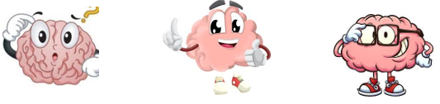
0 – 3 = Nerozumím učivu, potřebuji vysvětlit probíranou látku znovu.
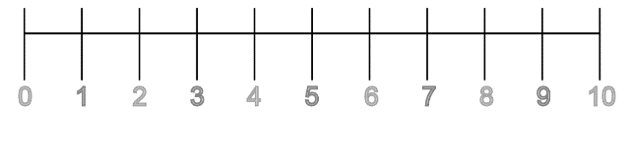
4 – 7 = Rozumím látce obecně a orientuji se v učivu. Ale nevysvětlím učivo spolužákovi ani nevyužiju získané informaci na názorném příkladu. Potřebuji si učivo ještě zopakovat.
8 – 10 = Rozumím probírané látce. Jsem schopen ji využít na názorném příkladu a ten popsat. Učivo mohu
Potřebuji ještě procvičit ___________________________________________________________

Kontrola pro učitele
Vlastní kontrola
Zakroužkuj 5 políček, které spadají do zdravého životního stylu – sport, zdravá strava, dostatek spánku.
Podtrhni 3 políčka, která nespadají do zdravého životního stylu – tučná jídla, nedostatek pohybové aktivity, nedostatek spánku, nízký pitný režim.
- pravidelná strava 1 – 2 – 3 – 4 – 5 – 6 – 7 – 8 – 9 – 10 + pravidelná strava (snídaně, oběd a večeře)
- pitný režim 1 – 2 – 3 – 4 – 5 – 6 – 7 – 8 – 9 – 10 + odměřit si pití do lahve (3 x 1 litr/den)
- pohybová aktivita 1 – 2 – 3 – 4 – 5 – 6 – 7 – 8 – 9 – 10 + střídat různé pohybové aktivity
- odpočinek a relax 1 – 2 – 3 – 4 – 5 – 6 – 7 – 8 – 9 – 10 + po náročnějších aktivitách strečink
- radosti 1 – 2 – 3 – 4 – 5 – 6 – 7 – 8 – 9 – 10 + číst knihu, poslouchat hudbu, atd.
- spánek 1 – 2 – 3 – 4 – 5 – 6 – 7 – 8 – 9 – 10 + nastavit si budík na 21:45 a jít včas spát

